中国的自然环境
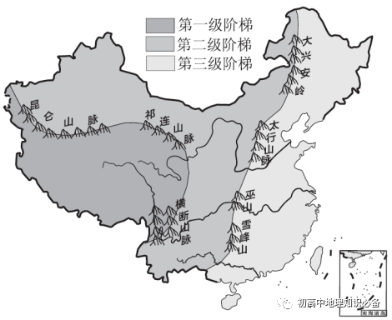
一、中国的地形、地势
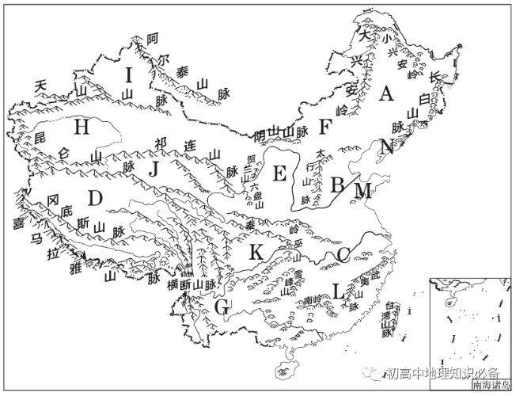
1. 我国的地形：我国地形类型复杂多样，山区面积广大。东部以平原和丘陵为主；西部以高原、山地和盆地为主。
2. 我国主要山脉及走向
(1)东西走向：北列有天山山脉—阴山山脉，中列有昆仑山脉—秦岭，南列有南岭。
(2) 东北—西南走向：西列有大兴安岭—太行山脉—巫山—雪峰山，中列有长白山脉—武夷山脉，东列有台湾山脉。
(3)西北—东南走向：阿尔泰山脉、祁连山脉。
(4)南北走向：横断山脉、贺兰山、六盘山。
(5)弧形山脉：喜马拉雅山脉。
3. 主要地形区
(1) 三大平原：A 东北平原 （黑土广阔、面积最大）、B 华北平原、C 长江中下游平原（鱼米之乡）。
(2) 四大高原：D 青藏高原（雪山连绵、冰川广布、最大、最高）、E 黄土高原（沟壑纵横、水土流失严重）、F 内蒙古高原（地形坦荡）、G 云贵高原（地形崎岖）。
(3) 四大盆地：H 塔里木盆地（最大）、I 准噶尔盆地（第二大）、J 柴达木盆地（最高、“聚宝盆”）、K 四川盆地（紫色盆地）。
(4) 主要丘陵：L 东南丘陵、M 山东丘陵、N 辽东丘陵。
4. 地势总特征：西高东低，呈三级阶梯状分布
(1) 地势第一、二级阶梯分界线：昆仑山脉—祁连山脉—横断山脉一线；第二、三级阶梯分界线：大兴安岭—太行山脉—巫山—雪峰山一线。
(2) 对生产生活的影响 ①利于海上的湿润气流深入内陆，形成降水，有利于农业生产。②使得众多大江大河向东流，沟通了东西交通，加强了沿海与内地的联系。③河流阶梯交界处落差大，水能资源丰富。
二、中国的气候
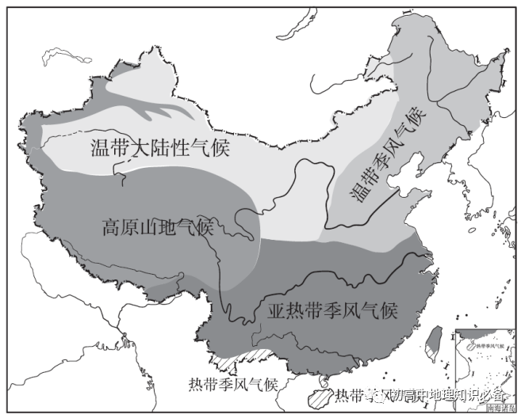
1. 我国的气候类型及基本特征
气候类型 | 气候特征
温带季风气候 | 夏季高温多雨，冬季寒冷干燥
亚热带季风气候 | 夏季高温多雨，冬季温和湿润
热带季风气候 | 终年高温，降水分旱、雨两季
高原山地气候 | 高、寒，降水稀少
温带大陆性气候 | 冬冷夏热，全年降水较少且集中在夏季
2．我国气温的分布特点
(1)冬季我国气温分布特点：南北温差大；受纬度位置影响，纬度越高，气温越低。
(2)夏季我国气温分布特点：南北温差不大，全国（除青藏高原外）普遍高温。
3. 我国的温度带：我国从北到南可以划分为5 个温度带：寒温带、中温带、暖温带、亚热带、热带。另外，还有一个青藏高原区。
4. 我国的降水
(1) 时间分布：降水季节变化大，夏秋多，冬春少，南方雨季长于北方。降水年际变化大。
(2)空间分布：年降水量分布的总趋势是从东南沿海向西北内陆递减。
5. 我国干湿地区及其土地利用类型
(1)湿润区：年降水量在800 mm 以上，耕地以水田为主。
(2)半湿润区：年降水量在400~800 mm 之间，耕地以旱地为主。
(3)半干旱区：年降水量在200~400 mm 之间，以草地为主。
(4)干旱区：年降水量在200 mm 以下，以沙漠、戈壁为主。
6. 我国的气候
(1)两大主要特征：气候复杂多样，季风气候显著。
① 气候复杂多样：东部地区以季风气候为主，从南到北分布着：热带季风气候、亚热带季风气候、温带季风气候；西北部分布着温带大陆性气候。青藏高原地区分布着高原山地气候。一些高大的山地，气候呈明显的垂直变化。
② 季风气候显著：冬季盛行从亚欧大陆内部吹来的偏北风，寒冷干燥；夏季盛行从太平洋吹来的东南风和从印度洋吹来的西南风，温暖湿润。
③ 季风区与非季风区界线：大兴安岭—阴山山脉—贺兰山—巴颜喀拉山脉— 冈底斯山脉一线。
④ 影响：雨热同期利于农作物生长；适合发展多种农业；易发生旱涝灾害、寒潮和台风。
(2)影响气候的主要因素：纬度位置、海陆位置和地形等。
三、外流河与内流河
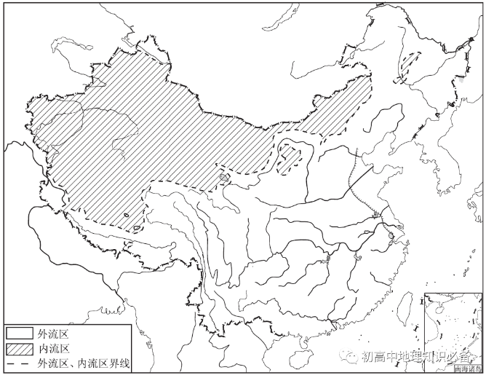
1. 分界线：大兴安岭—阴山山脉—贺兰山—巴颜喀拉山脉— 冈底斯山脉一线。
2. 内流河：主要有塔里木河等， 主要补给水源是高山冰雪融水和山地降水。
3. 外流河：主要有长江、黄河、珠江、黑龙江等，以大气降水为主要补给水源。
四、长江
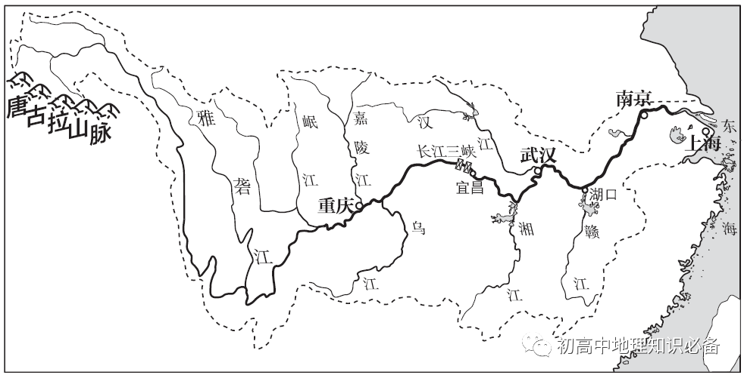
1. 概况：长江发源于唐古拉山脉， 注入东海。全长6 300 千米，是我国长度最长、水量最大、流域面积最广的河流，是世界第三长河。
2. 长江上中下游分界点：长江上中游的分界点是宜昌（湖北）；长江中下游的分界点是湖口（江西）。
3. 水文特征：水量大、无结冰期、含沙量小，汛期在夏季。
4. 长江各河段特征：上游地势落差大、水流急，水能资源丰富，有“水能宝库”之称；中游荆江河段曲流很多，有“九曲回肠”之称；下游江阔水深，航运价值高，有“黄金水道”之称。
五、黄河
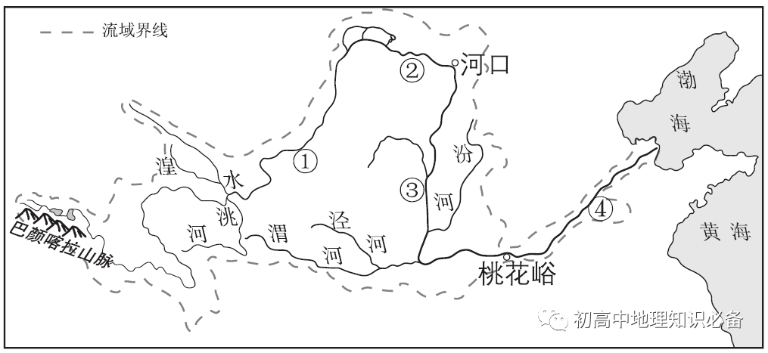
1. 概况：黄河发源于巴颜喀拉山脉， 全长约5 464 千米，是我国第二长河，注入渤海。
2. 黄河上中下游分界点：黄河上中游的分界点是河口（内蒙古）；黄河中下游的分界点是桃花峪（河南）。
3. 图中①②③④四个河段中，易发生凌汛现象的是 ①④ 处河段。
4. 水文特征：水量较小、有结冰期、含沙量大，汛期在夏季。
5. 小浪底水利枢纽是黄河流域最大的水利枢纽。
6. 生态问题及治理：上游和下游出现凌汛现象，中游水土流失严重，下游形成“地上河”。上游加强生态环境建设，炸冰泄洪；中游的水土保持是治理黄河的根本；下游加固堤坝，炸冰泄洪。
六、自然灾害
1. 我国常见的自然灾害：有气象灾害和地质灾害。其中气象灾害包括干旱、洪涝、台风和寒潮等；地质灾害包括地震、滑坡和泥石流等。自然灾害种类多、分布广、发生频繁而且危害严重。
2. 我国主要自然灾害的分布：台风主要分布在东南沿海，干旱主要分布在华北地区， 洪涝主要分布在南方地区，滑坡、泥石流主要分布在中西部山区，以西南山区最为集中。
3. 灾害自救：地震时撤到安全的空旷地带或躲在墙角；发生泥石流时应向垂直于泥石流流动方向的山坡上跑，等等。

